МИНИСТЕРСТВО НАУКИ И ВЫСШЕГО ОБРАЗОВАНИЯ РОССИЙСКОЙ ФЕДЕРАЦИИ

ФЕДЕРАЛЬНОЕ государственное БЮДЖЕТНОЕ
образовательное учреждение
высшего образования
«НОВОСИБИРСКИЙ ГОСУДАРСТВЕННЫЙ ТЕХНИЧЕСКИЙ УНИВЕРСИТЕТ»
_________________________________________________________________

Кафедра защиты информации



ЛАБОРАТОРНАЯ РАБОТА №1
«Абстрактные структуры данных»

по дисциплине: «Программирование»

Выполнил: Проверил:
Студент гр. «АБс-322», «АВТФ» Ассистент кафедры ЗИ
Бутаков Никита Максимович Исаев Г. А.
«__» _________ 2024г «__» _________ 2024г.
_________________ _________________
(подпись) (подпись)
Новосибирск 2024
Цели и задачи работы: изучение алгоритмов формирования и работы с абстрактными структурами данных.
Задание к работе: Самостоятельно решить задачи в соответствии с индивидуальным вариантом.
Методика выполнения работы:
1. Разработать алгоритм решения задачи по индивидуальному заданию.
2. Написать и отладить программу решения задачи (С, С++, Go или Rust).
3. Протестировать работу программы на различных исходных данных.
4. По запросу преподавателя быть готовым модифицировать алгоритм и добавить операцию работы с данными.
Ссылка на GitHub:
https://github.com/Assweg/1laba_3sem.git

Код программы
Array.h

#ifndef ARRAY_H
#define ARRAY_H

class Array {
private:
int* data; // Указатель на массив
int size; // Текущий размер массива
int capacity; // Вместимость массива

void resize(); // Метод для изменения размера массива

public:
Array(); // Конструктор
~Array(); // Деструктор

void mpush(int element); // Добавление элемента в конец
void minsert(int index, int element); // Добавление элемента по индексу
void mdel(int index); // Удаление элемента по индексу
int mprint(int index) const; // Получение элемента по индексу
void mreplace(int index, int element); // Замена элемента по индексу
int mlength() const; // Узнать длину массива
void mget() const; // Чтение массива
};

#endif

Array.cpp

#include <iostream>
#include <stdexcept>
#include "Array.h"

using namespace std;

// Конструктор класса Array
Array::Array() : size(0), capacity(10) {
// Инициализируем текущий размер массива size(0) и вместимость capacity(10).
data = new int[capacity]; // Выделяем память для массива с начальной вместимостью 10.
}

// Деструктор класса Array
Array::~Array() {
delete[] data; // Освобождаем память, выделенную для массива.
}

// Метод для изменения размера массива
void Array::resize() {
capacity *= 2; // Удваиваем текущую вместимость
int* newData = new int[capacity]; // Создаем новый массив с увеличенной вместимостью
for (int i = 0; i < size; ++i) {
newData[i] = data[i]; // Копируем старые данные в новый массив
}
delete[] data; // Освобождаем старый массив
data = newData; // Перенаправляем указатель на новый массив
}

// Метод добавления элемента в конец массива
void Array::mpush(int element) {
if (size == capacity) { // Проверяем, нужно ли увеличивать размер массива.
resize();
}
data[size++] = element; // Добавляем элемент и увеличиваем размер.
}

// Метод вставки элемента по указанному индексу
void Array::minsert(int index, int element) {
if (index < 0 || index > size) {
throw out_of_range("Index out of range"); // Проверяем, находится ли индекс в допустимых пределах
}
if (size == capacity) {
resize();
}
for (int i = size; i > index; --i) {
data[i] = data[i - 1]; // Сдвигаем элементы вправо, чтобы освободить место для нового элемента
}
data[index] = element; // Вставляем новый элемент по заданному индексу
size++; // Увеличиваем размер массива
}

// Метод удаления элемента по указанному индексу
void Array::mdel(int index) {
if (index < 0 || index >= size) {
throw out_of_range("Index out of range"); // Проверяем, находится ли индекс в допустимых пределах
}
for (int i = index; i < size - 1; ++i) {
data[i] = data[i + 1]; // Сдвигаем элементы влево, чтобы удалить элемент
}
size--; // Уменьшаем размер массива
}

// Метод для получения элемента по индексу
int Array::mprint(int index) const {
if (index < 0 || index >= size) {
throw out_of_range("Index out of range"); // Проверяем, находится ли индекс в допустимых пределах
}
return data[index]; // Возвращаем элемент по индексу
}

// Метод замены элемента по указанному индексу
void Array::mreplace(int index, int element) {
if (index < 0 || index >= size) {
throw out_of_range("Index out of range"); // Проверяем, находится ли индекс в допустимых пределах
}
data[index] = element; // Заменяем элемент по индексу
}

// Метод получения текущего размера массива
int Array::mlength() const {
return size; // Возвращаем текущее количество элементов
}

// Метод для печати содержимого массива
void Array::mget() const {
for (int i = 0; i < size; ++i) {
cout << data[i] << " "; // Выводим каждый элемент массива
}
cout << endl;
}

LinkedList.h

#ifndef LINKEDLIST_H
#define LINKEDLIST_H

class Node {
public:
int data; // Данные узла
Node* next; // Указатель на следующий узел

Node(int value) : data(value), next(nullptr) {}
};

class LinkedList {
private:
Node* head; // Указатель на голову списка
Node* tail; // Указатель на хвост списка
int size; // Текущий размер списка

public:
LinkedList(); // Конструктор
~LinkedList(); // Деструктор

void LpushFront(int element); // Добавление элемента в голову
void LpushBack(int element); // Добавление элемента в хвост
void LdelFront(); // Удаление элемента с головы
void LdelBack(); // Удаление элемента с хвоста
void Ldel(int value); // Удаление элемента по значению
bool Lfind(int value) const; // Поиск элемента по значению
void Lprint() const; // Чтение списка
};

#endif

LinkedList.cpp

#include <iostream>
#include "LinkedList.h"

using namespace std;

// Конструктор класса LinkedList
LinkedList::LinkedList() : head(nullptr), tail(nullptr), size(0) {
// Инициализация: голова и хвост списка пусты, размер равен 0
}

// Деструктор класса LinkedList
LinkedList::~LinkedList() {
// Удаляем все элементы списка
while (head) {
LdelFront(); // Вызов метода удаления первого элемента
}
}

// Метод для добавления элемента в начало списка
void LinkedList::LpushFront(int element) {
Node* newNode = new Node(element); // Создаем новый узел с данными
if (!head) { // Если список пустой
head = tail = newNode; // Голова и хвост указывают на новый узел
} else { // Если список не пустой
newNode->next = head; // Новый узел указывает на текущую голову
head = newNode; // Голова теперь указывает на новый узел
}
size++; // Увеличиваем размер списка
}

// Метод для добавления элемента в конец списка
void LinkedList::LpushBack(int element) {
Node* newNode = new Node(element); // Создаем новый узел
if (!tail) { // Если список пустой
head = tail = newNode; // Голова и хвост указывают на новый узел
} else { // Если список не пустой
tail->next = newNode; // Предыдущий хвост указывает на новый узел
tail = newNode; // Хвост теперь указывает на новый узел
}
size++; // Увеличиваем размер списка
}

// Метод для удаления первого элемента списка
void LinkedList::LdelFront() {
if (!head) return; // Если список пуст, ничего не делаем
Node* temp = head; // Сохраняем текущую голову
head = head->next; // Перемещаем голову на следующий узел
delete temp; // Удаляем старую голову
size--; // Уменьшаем размер списка
if (!head) { // Если список стал пустым
tail = nullptr; // Хвост также должен указывать на nullptr
}
}

// Метод для удаления последнего элемента списка
void LinkedList::LdelBack() {
if (!tail) return; // Если список пуст, ничего не делаем
if (head == tail) { // Если есть только один элемент
delete tail; // Удаляем элемент
head = tail = nullptr; // Список становится пустым
} else { // Если больше одного элемента
Node* curr = head; // Начинаем с головы
// Ищем предпоследний элемент
while (curr->next != tail) {
curr = curr->next; // Перемещаемся вперед
}
delete tail; // Удаляем последний узел
tail = curr; // Обновляем хвост на предпоследний
tail->next = nullptr; // Устанавливаем указатель на nullptr
}
size--; // Уменьшаем размер списка
}

// Метод для удаления элемента по значению из списка
void LinkedList::Ldel(int value) {
if (!head) return; // Если список пуст, ничего не делаем
if (head->data == value) { // Если элемент для удаления - голова
LdelFront(); // Удаляем голову
return; // Завершаем выполнение метода
}
Node* curr = head; // Начинаем с головы
// Ищем элемент для удаления
while (curr->next && curr->next->data != value) {
curr = curr->next; // Перемещаемся вперед
}
if (curr->next) { // Если нашли элемент
Node* temp = curr->next; // Сохраняем элемент для удаления
curr->next = temp->next; // Пропускаем элемент, который удаляем
delete temp; // Удаляем его
size--; // Уменьшаем размер списка

// Если удаленный элемент был хвостом, обновляем хвост
if (!curr->next) {
tail = curr;
}
}
}

// Метод для поиска элемента по значению
bool LinkedList::Lfind(int value) const {
Node* curr = head; // Начинаем с головы
while (curr) {
if (curr->data == value) return true; // Возвращаем true, если нашли элемент
curr = curr->next; // Продолжаем поиск
}
return false; // Если не нашли, возвращаем false
}

// Метод для вывода всех элементов списка
void LinkedList::Lprint() const {
Node* curr = head; // Начинаем с головы
while (curr) {
cout << curr->data << " "; // Печатаем текущий элемент
curr = curr->next; // Перемещаемся к следующему элементу
}
cout << endl; // Печатаем перевод строки
}
DoubleLinkedList.h

#ifndef DOUBLYLINKEDLIST_H
#define DOUBLYLINKEDLIST_H

class Node2 {
public:
int data; // Данные узла
Node2* next; // Указатель на следующий узел
Node2* prev; // Указатель на предыдущий узел

Node2(int value) : data(value), next(nullptr), prev(nullptr) {}
};

class DoublyLinkedList {
public:
Node2* head; // Указатель на голову списка
Node2* tail; // Указатель на хвост списка
int size; // Текущий размер списка

public:
DoublyLinkedList(); // Конструктор
~DoublyLinkedList(); // Деструктор

void LpushFront2(int element); // Добавление элемента в голову
void LpushBack2(int element); // Добавление элемента в хвост
void LdelFront2(); // Удаление элемента с головы
void LdelBack2(); // Удаление элемента с хвоста
void Ldel2(int value); // Удаление элемента по значению
bool Lfind2(int value) const; // Поиск элемента по значению
void Lprint2() const; // Чтение списка
};

#endif

DoubleLinkedList.cpp

#include <iostream>
#include "DoublyLinkedList.h"

using namespace std;

// Конструктор инициализирует список с нулевыми указателями на начало и конец, и нулевым размером.
DoublyLinkedList::DoublyLinkedList() : head(nullptr), tail(nullptr), size(0) {}

// Деструктор последовательно удаляет все элементы из списка, освобождая память.
DoublyLinkedList::~DoublyLinkedList() {
while (head) {
LdelFront2(); // Удаление первого элемента до тех пор, пока список не станет пустым.
}
}

// Добавляет новый элемент в начало списка.
void DoublyLinkedList::LpushFront2(int element) {
Node2* newNode = new Node2(element); // Создаём новый узел с значением element.
if (!head) { // Если список пустой, голова и хвост указывают на новый элемент.
head = tail = newNode;
} else { // Иначе, добавляем новый элемент перед текущей головой.
newNode->next = head;
head->prev = newNode;
head = newNode;
}
size++; // Увеличиваем размер списка.
}

// Добавляет новый элемент в конец списка.
void DoublyLinkedList::LpushBack2(int element) {
Node2* newNode = new Node2(element);
if (!tail) { // Если список пустой, голова и хвост указывают на новый элемент.
head = tail = newNode;
} else { // Иначе, добавляем новый элемент после текущего хвоста.
tail->next = newNode;
newNode->prev = tail;
tail = newNode;
}
size++; // Увеличиваем размер списка.
}

// Удаляет первый элемент из списка.
void DoublyLinkedList::LdelFront2() {
if (!head) return; // Если список пуст, ничего не делаем.
Node2* temp = head;
head = head->next; // Перемещаем голову на следующий элемент.
if (head) {
head->prev = nullptr; // Обнуляем предыдущий указатель новой головы.
} else {
tail = nullptr; // Если это был последний элемент, обнуляем хвост.
}
delete temp; // Освобождаем память.
size--; // Уменьшаем размер списка.
}

// Удаляет последний элемент из списка.
void DoublyLinkedList::LdelBack2() {
if (!tail) return; // Если список пуст, ничего не делаем.
Node2* temp = tail;
tail = tail->prev; // Перемещаем хвост на предыдущий элемент.
if (tail) {
tail->next = nullptr; // Обнуляем следующий указатель нового хвоста.
} else {
head = nullptr; // Если это был последний элемент, обнуляем голову.
}
delete temp; // Освобождаем память.
size--; // Уменьшаем размер списка.
}

// Удаляет первый встреченный элемент со значением value.
void DoublyLinkedList::Ldel2(int value) {
Node2* curr = head;
while (curr) {
if (curr->data == value) { // Если элементы совпали, удаляем элемент.
if (curr == head) {
LdelFront2(); // Если это голова, используем метод для удаления с начала.
} else if (curr == tail) {
LdelBack2(); // Если это хвост, используем метод для удаления с конца.
} else { // Если элемент в середине.
curr->prev->next = curr->next;
curr->next->prev = curr->prev;
delete curr; // Освобождаем память.
size--; // Уменьшаем размер списка.
}
return; // Выходим после удаления элемента.
}
curr = curr->next; // Переходим к следующему элементу.
}
}

// Определяет, содержится ли элемент со значением value в списке.
bool DoublyLinkedList::Lfind2(int value) const {
Node2* curr = head;
while (curr) {
if (curr->data == value) return true; // Если элемент найден, возвращаем true.
curr = curr->next; // Переходим к следующему элементу.
}
return false; // Если элемент не найден, возвращаем false.
}

// Печатает все элементы списка.
void DoublyLinkedList::Lprint2() const {
Node2* curr = head;
while (curr) {
cout << curr->data << " "; // Печатаем значение текущего элемента.
curr = curr->next; // Переходим к следующему элементу.
}
cout << endl;
}

Queue.h

#ifndef QUEUE_H
#define QUEUE_H

#include <iostream>

// Класс реализует очередь (FIFO - First In, First Out)
class Queue {
public:
// Конструктор, который создаёт очередь заданного размера
Queue(int size);
// Деструктор
~Queue();

// Метод для добавления элемента в конец очереди
void Qpush(int value);

// Метод для удаления элемента из начала очереди
void Qpop();

// Метод для получения значения переднего элемента без его удаления
int Qpeek() const;

// Метод для проверки, пуста ли очередь
bool QisEmpty() const;

// Метод для проверки, заполнена ли очередь
bool QisFull() const;

// Метод для вывода элементов очереди
void Qprint() const;

private:
int* arr; // Динамический массив для хранения элементов очереди
int front; // Индекс переднего элемента очереди
int rear; // Индекс заднего элемента очереди
int maxSize; // Максимальный размер очереди
};

#endif

Queue.cpp

#include "Queue.h"
#include <stdexcept>

using namespace std;

// Конструктор
Queue::Queue(int size) : front(0), rear(0), maxSize(size) {
arr = new int[maxSize]; // Выделение памяти для массива
}

// Деструктор
Queue::~Queue() {
delete[] arr; // Освобождение памяти
}

// Добавление элемента
void Queue::Qpush(int value) {
if (QisFull()) {
cout << "Очередь переполнена!" << endl;
return;
}
arr[rear] = value;
rear = (rear + 1) % maxSize; // Циклическое увеличение индекса
}

// Удаление элемента
void Queue::Qpop() {
if (QisEmpty()) {
cout << "Очередь пуста!" << endl;
return;
}
front = (front + 1) % maxSize; // Циклическое увеличение индекса
}

// Чтение элемента
int Queue::Qpeek() const {
if (QisEmpty()) {
throw runtime_error("Очередь пуста!");
}
return arr[front]; // Возврат переднего элемента
}

// Проверка на пустоту
bool Queue::QisEmpty() const {
return front == rear; // Если индексы равны, очередь пуста
}

// Проверка на заполненность
bool Queue::QisFull() const {
return (rear + 1) % maxSize == front; // Если следующий индекс rear равен front
}

void Queue::Qprint() const {
if (QisEmpty()) {
cout << "Очередь пуста" << endl;
return;
}

cout << "Элементы очереди: ";
for (int i = front; i != rear; i = (i + 1) % maxSize) {
cout << arr[i] << " ";
}
cout << endl;
}

Stack.h

#ifndef STACK_H
#define STACK_H

#include <iostream>

// Класс реализует стек (LIFO - Last In, First Out)
class Stack {
public:
// Конструктор, который создаёт стек заданного размера
Stack(int size);
// Деструктор
~Stack();

// Метод для добавления элемента в стек
void Spush(int value);

// Метод для удаления элемента из стека
void Spop();

// Метод для получения значения верхнего элемента без его удаления
int Speek() const;

// Метод для проверки, пуст ли стек
bool SisEmpty() const;

// Метод для проверки, заполнен ли стек
bool SisFull() const;

// Метод для вывода элементов стека
void Sdisplay() const;

private:
int* arr; // Динамический массив для хранения элементов стека
int top; // Индекс верхнего элемента стека
int maxSize; // Максимальный размер стека
};

#endif

Stack.cpp

#include "Stack.h"
#include <stdexcept>

using namespace std;

// Конструктор
Stack::Stack(int size) : top(-1), maxSize(size) {
arr = new int[maxSize]; // Выделение памяти для массива
}

// Деструктор
Stack::~Stack() {
delete[] arr; // Освобождение памяти
}

// Добавление элемента
void Stack::Spush(int value) {
if (SisFull()) {
cout << "Стек переполнен!" << endl;
return;
}
arr[++top] = value; // Увеличение индекса и добавление элемента
}

// Удаление элемента
void Stack::Spop() {
if (SisEmpty()) {
cout << "Стек пуст!" << endl;
return;
}
--top; // Уменьшение индекса верхнего элемента
}

// Чтение элемента
int Stack::Speek() const {
if (SisEmpty()) {
throw runtime_error("Стек пуст!");
}
return arr[top]; // Возврат верхнего элемента
}

// Проверка на пустоту
bool Stack::SisEmpty() const {
return top == -1; // Если индекс верхнего элемента -1, стек пуст
}

// Проверка на заполненность
bool Stack::SisFull() const {
return top == maxSize - 1; // Если индекс верхнего элемента равен maxSize - 1, стек полный
}

// Метод для вывода элементов стека
void Stack::Sdisplay() const {
if (SisEmpty()) {
cout << "Стек пуст." << endl;
return;
}

cout << "Элементы стека: ";
for (int i = top; i >= 0; --i) {
cout << arr[i] << " ";
}
cout << endl;
}

HashTable.h

#ifndef HASHTABLE_H
#define HASHTABLE_H

using namespace std;

#include <iostream>
#include <string>

// Константа для определения размера таблицы
const int TABLE_SIZE = 10;

// Структура для представления узла в хеш-таблице
struct NodeH {
string key; // Ключ узла
string value; // Значение узла
NodeH* next; // Указатель на следующий узел (для цепочечного разрешения коллизий)

// Конструктор для инициализации узла с заданным ключом и значением
NodeH(const string &k, const string &v) : key(k), value(v), next(nullptr) {}
};

// Класс для реализации хеш-таблицы
class HashTable {
public:
// Конструктор хеш-таблицы
HashTable();

// Деструктор хеш-таблицы для очистки ресурсов
~HashTable();

// Метод для добавления или обновления элемента в хеш-таблице
void Hinsert(const string &key, const string &value);

// Метод для получения значения по ключу
bool Hget(const string &key, string &value);

// Метод для удаления элемента по ключу
bool Hdel(const string &key);

// Метод для отображения всех элементов в хеш-таблице
void Hprint() const;

private:
// Хеш-функция для получения индекса по ключу
size_t hash(const string &key) const;

// Массив указателей на узлы для представления хеш-таблицы
NodeH* table[TABLE_SIZE];
};

#endif

HashTable.cpp

#include "HashTable.h"

using namespace std;

// Конструктор хеш-таблицы
HashTable::HashTable() {
// Инициализируем каждый элемент массива таблицы указателем NULL
for (int i = 0; i < TABLE_SIZE; ++i) {
table[i] = nullptr;
}
}

// Деструктор хеш-таблицы
HashTable::~HashTable() {
// Освобождаем память, выделенную для каждого узла в таблице
for (int i = 0; i < TABLE_SIZE; ++i) {
NodeH* current = table[i]; // Указатель на текущий узел
while (current) {
NodeH* temp = current; // Временный указатель на удаляемый узел
current = current->next; // Переходим на следующий узел
delete temp; // Удаляем текущий узел
}
}
}

// Хеш-функция для получения индекса в таблице по ключу
size_t HashTable::hash(const string &key) const {
size_t hashValue = 0; // Начальное значение хеша
for (char ch : key) {
// Применяем простой алгоритм хеширования
hashValue = (hashValue * 31 + ch) % TABLE_SIZE;
}
return hashValue; // Возвращаем рассчитанный индекс
}

// Функция для добавления или обновления элемента в хеш-таблице
void HashTable::Hinsert(const string &key, const string &value) {
size_t index = hash(key); // Вычисляем индекс для данного ключа
NodeH* newNode = new NodeH(key, value); // Создаем новый узел

// Если в таблице нет узла по этому индексу, добавляем новый узел
if (!table[index]) {
table[index] = newNode;
} else {
NodeH* current = table[index]; // Начинаем с первого узла в цепочке
while (current->next) {
// Проверяем, существует ли уже ключ
if (current->key == key) {
current->value = value; // Обновляем значение
delete newNode; // Избегаем утечки памяти
return; // Завершаем выполнение функции
}
current = current->next; // Переходим к следующему узлу
}
// Проверяем последний узел (если у нас несколько узлов в цепочке)
if (current->key == key) {
current->value = value; // Обновляем значение
delete newNode; // Избегаем утечки памяти
} else {
current->next = newNode; // Добавляем новый узел в конец цепочки
}
}
}

// Функция для получения значения по ключу
bool HashTable::Hget(const string &key, string &value) {
size_t index = hash(key); // Вычисляем индекс для данного ключа
NodeH* current = table[index]; // Начинаем с первого узла в цепочке
while (current) {
// Проверяем, совпадает ли ключ
if (current->key == key) {
value = current->value; // Возвращаем значение
return true; // Успешно найдено
}
current = current->next; // Переходим к следующему узлу
}
return false; // Ключ не найден
}

// Функция для удаления элемента по ключу
bool HashTable::Hdel(const string &key) {
size_t index = hash(key); // Вычисляем индекс для данного ключа
NodeH* current = table[index]; // Начинаем с первого узла
NodeH* previous = nullptr; // Предыдущий узел для отслеживания ссылок

while (current) {
// Проверяем, совпадает ли ключ
if (current->key == key) {
if (previous) {
previous->next = current->next; // Удаляем узел, если он не первый
} else {
table[index] = current->next; // Удаляем первый узел (голову)
}
delete current; // Освобождаем память
return true; // Успешно удалено
}
previous = current; // Обновляем предыдущий узел
current = current->next; // Переходим к следующему узлу
}
return false; // Ключ не найден
}

// Функция для отображения всех элементов таблицы
void HashTable::Hprint() const {
for (int i = 0; i < TABLE_SIZE; ++i) {
cout << i << ": "; // Печатаем индекс
NodeH* current = table[i]; // Указатель на текущий узел
while (current) {
cout << "{" << current->key << ": " << current->value << "} "; // Печатаем ключ-значение
current = current->next; // Переходим к следующему узлу
}
cout << endl; // Переходим на новую строку
}
}

CompleteBinaryTree.h

#ifndef COMPLETE_BINARY_TREE_H
#define COMPLETE_BINARY_TREE_H

#include <iostream>
#include <iomanip> // Для форматирования вывода
#include <cmath> // Для функции pow

// Класс для представления полного бинарного дерева
class CompleteBinaryTree {
public:
// Конструктор, который создаёт полное бинарное дерево с заданной вместимостью
CompleteBinaryTree(int capacity);
// Деструктор для освобождения ресурсов
~CompleteBinaryTree();

// Метод для вставки элемента в дерево
void Tinsert(int value);

// Метод для поиска элемента в дереве
bool Tsearch(int value) const;

// Метод для проверки, является ли дерево полным
bool TisComplete() const;

// Метод для печати дерева в виде структурированного вывода
void Tprint() const;

private:
int *tree; // Массив для хранения элементов дерева
int capacity; // Вместимость дерева (максимальное количество элементов)
int size; // Текущий размер дерева (количество элементов)

// Вспомогательная функция для рекурсивной печати дерева
// index - индекс текущего элемента, indent - отступ для форматирования
void printTree(int index, int indent) const;
};

#endif

CompleteBinaryTree.cpp

#include "CompleteBinaryTree.h"

using namespace std;

// Конструктор
CompleteBinaryTree::CompleteBinaryTree(int capacity) : capacity(capacity), size(0) {
tree = new int[capacity]; // Выделяем память для массива
}

// Деструктор
CompleteBinaryTree::~CompleteBinaryTree() {
delete[] tree; // Освобождаем память
}

// Функция для добавления элемента в полное двоичное дерево
void CompleteBinaryTree::Tinsert(int value) {
if (size >= capacity) {
cout << "Дерево переполнено!\n";
return;
}
tree[size] = value; // Добавляем элемент в конец массива
size++;
}

// Функция для поиска элемента в дереве
bool CompleteBinaryTree::Tsearch(int value) const {
for (int i = 0; i < size; i++) {
if (tree[i] == value) {
return true; // Элемент найден
}
}
return false; // Элемент не найден
}

// Функция для проверки, является ли дерево полным
bool CompleteBinaryTree::TisComplete() const {
for (int i = 0; i < size; i++) {
// Проверяем, что значения для левого и правого детей
// находятся в пределах размерности дерева
if ((2 * i + 1 < size && tree[2 * i + 1] == -1) ||
(2 * i + 2 < size && tree[2 * i + 2] == -1)) {
return false; // Не полное двоичное дерево
}
}
return true; // Полное двоичное дерево
}

// Функция для вывода дерева
void CompleteBinaryTree::Tprint() const {
if (size == 0) {
cout << "Дерево пустое.\n";
return;
}
printTree(0, 0); // Начинаем с корня дерева
}

// Вспомогательная функция для печати дерева
void CompleteBinaryTree::printTree(int index, int indent) const {
if (index < size) {
if (tree[index] != -1) {
printTree(2 * index + 2, indent + 4); // Правое поддерево
if (indent) {
cout << setw(indent) << ' '; // Выравнивание
}
cout << tree[index] << "\n"; // Печатаем узел
printTree(2 * index + 1, indent + 4); // Левое поддерево
}
}
}

main.cpp

#include <iostream>
#include "Array.h"
#include "LinkedList.h"
#include "DoublyLinkedList.h"
#include "Queue.h"
#include "Stack.h"
#include "HashTable.h"
#include "CompleteBinaryTree.h"

void printMainSelection() {
cout << "Выберите тип хранения данных:\n";
cout << "1. Массив\n";
cout << "2. Односвязный список\n";
cout << "3. Двусвязный список\n";
cout << "4. Очередь\n";
cout << "5. Стек\n";
cout << "6. Хеш таблица\n";
cout << "7. Деревья\n";
cout << "8. Выход\n";
cout << "Ваш выбор: ";
}

void ArrayMenu() {
cout << "Выберите операцию:\n";
cout << "1. Добавить элемент\n";
cout << "2. Вставить элемент по индексу\n";
cout << "3. Удалить элемент по индексу\n";
cout << "4. Заменить элемент по индексу\n";
cout << "5. Вывести массив на экран\n";
cout << "6. Назад\n";
cout << "Ваш выбор: ";
}

void LinkedListMenu() {
cout << "Выберите операцию:\n";
cout << "1. Добавить элемент в начало\n";
cout << "2. Добавить элемент в конец\n";
cout << "3. Удалить первый элемент\n";
cout << "4. Удалить последний элемент\n";
cout << "5. Удалить элемент по значению\n";
cout << "6. Найти элемент по значению\n";
cout << "7. Вывести список на экран\n";
cout << "8. Назад\n";
cout << "Ваш выбор: ";
}

void DoublyLinkedListMenu() {
cout << "Выберите операцию:\n";
cout << "1. Добавить элемент в начало\n";
cout << "2. Добавить элемент в конец\n";
cout << "3. Удалить первый элемент\n";
cout << "4. Удалить последний элемент\n";
cout << "5. Удалить элемент по значению\n";
cout << "6. Найти элемент по значению\n";
cout << "7. Вывести список на экран\n";
cout << "8. Назад\n";
cout << "Ваш выбор: ";
}

void QueueMenu() {
cout << "Выберите операцию:\n";
cout << "1. Добавить элемент\n";
cout << "2. Удалить элемент\n";
cout << "3. Прочитать элемент\n";
cout << "4. Вывести очередь на экран\n";
cout << "5. Назад\n";
cout << "Ваш выбор: ";
}

void StackMenu() {
cout << "Выберите операцию:\n";
cout << "1. Добавить элемент\n";
cout << "2. Удалить элемент\n";
cout << "3. Прочитать элемент\n";
cout << "4. Показать элементы стека\n";
cout << "5. Назад\n";
cout << "Ваш выбор: ";
}

void HashTableMenu() {
cout << "Выберите операцию:\n";
cout << "1. Добавить элемент\n";
cout << "2. Получить элемент\n";
cout << "3. Удалить элемент\n";
cout << "4. Показать все элементы\n";
cout << "5. Назад\n";
cout << "Ваш выбор: ";
}

void CompleteBinaryTreeMenu() {
cout << "Выберите операцию:\n";
cout << "1. Добавить элемент\n";
cout << "2. Поиск элемента\n";
cout << "3. Проверить, является ли дерево полным\n";
cout << "4. Показать дерево\n";
cout << "5. Назад\n";
cout << "Ваш выбор: ";
}

int main() {
int mainChoice;

while (true) {
printMainSelection();
cin >> mainChoice;

if(mainChoice == 8) {
cout << "Завершение программы...\n";
break;
}

if (mainChoice == 1) {
Array array;
int choice;
int element, index;

while (true) {
ArrayMenu();
cin >> choice;

if(choice == 6) {
break;
}

switch (choice) {
case 1:
cout << "Введите элемент для добавления: ";
cin >> element;
array.mpush(element);
break;

case 2:
cout << "Введите индекс и элемент для вставки: ";
cin >> index >> element;
try {
array.minsert(index, element);
} catch (const out_of_range& e) {
cerr << e.what() << endl;
}
break;

case 3:
cout << "Введите индекс для удаления: ";
cin >> index;
try {
array.mdel(index);
} catch (const out_of_range& e) {
cerr << e.what() << endl;
}
break;

case 4:
cout << "Введите индекс и новый элемент: ";
cin >> index >> element;
try {
array.mreplace(index, element);
} catch (const out_of_range& e) {
cerr << e.what() << endl;
}
break;

case 5:
cout << "Элементы массива: ";
array.mget();
break;

default:
cout << "Некорректный выбор, попробуйте снова.\n";
}
}
}
if (mainChoice == 2) {
LinkedList list; // Создаем экземпляр списка
int choice;
int value;

while (true) {
LinkedListMenu(); // Показываем меню
cin >> choice; // Читаем выбор пользователя

if(choice == 8) {
break;
}

switch (choice) {
case 1:
cout << "Введите значение для добавления в начало: ";
cin >> value;
list.LpushFront(value); // Добавление в начало
break;

case 2:
cout << "Введите значение для добавления в конец: ";
cin >> value;
list.LpushBack(value); // Добавление в конец
break;

case 3:
list.LdelFront(); // Удаление первого элемента
cout << "Первый элемент удален.\n";
break;

case 4:
list.LdelBack(); // Удаление последнего элемента
cout << "Последний элемент удален.\n";
break;

case 5:
cout << "Введите значение для удаления: ";
cin >> value;
list.Ldel(value); // Удаление элемента по значению
cout << "Элемент " << value << " удален.\n";
break;

case 6:
cout << "Введите значение для поиска: ";
cin >> value;
if (list.Lfind(value)) {
cout << "Элемент " << value << " найден в списке.\n";
} else {
cout << "Элемент " << value << " не найден в списке.\n";
}
break;

case 7:
cout << "Элементы списка: ";
list.Lprint(); // Печать списка
break;

default:
cout << "Неверный выбор. Пожалуйста, попробуйте снова.\n";
break;
}
}
}
if (mainChoice == 3) {
DoublyLinkedList list; // Создаем экземпляр списка
int choice;
int value;

while (true) {
DoublyLinkedListMenu(); // Показываем меню
cin >> choice; // Читаем выбор пользователя

if(choice == 8) {
break;
}

switch (choice) {
case 1:
cout << "Введите значение для добавления в начало: ";
cin >> value;
list.LpushFront2(value); // Добавление в начало
break;

case 2:
cout << "Введите значение для добавления в конец: ";
cin >> value;
list.LpushBack2(value); // Добавление в конец
break;

case 3:
list.LdelFront2(); // Удаление первого элемента
cout << "Первый элемент удален.\n";
break;

case 4:
list.LdelBack2(); // Удаление последнего элемента
cout << "Последний элемент удален.\n";
break;

case 5:
cout << "Введите значение для удаления: ";
cin >> value;
list.Ldel2(value); // Удаление элемента по значению
cout << "Элемент " << value << " удален.\n";
break;

case 6:
cout << "Введите значение для поиска: ";
cin >> value;
if (list.Lfind2(value)) {
cout << "Элемент " << value << " найден в списке.\n";
} else {
cout << "Элемент " << value << " не найден в списке.\n";
}
break;

case 7:
cout << "Элементы списка: ";
list.Lprint2(); // Печать списка
break;

default:
cout << "Неверный выбор. Пожалуйста, попробуйте снова.\n";
break;
}
}
}
if (mainChoice == 4) {
int size;
cout << "Введите размер очереди: ";
cin >> size;

Queue queue(size); // Создаём очередь определённого размера
int choice;

while (true) {
QueueMenu(); // Показываем меню
cin >> choice; // Читаем выбор пользователя

if(choice == 5) {
break;
}

switch (choice) {
case 1: { // Добавление элемента
int value;
cout << "Введите значение для добавления: ";
cin >> value;
queue.Qpush(value);
break;
}
case 2: // Удаление элемента
queue.Qpop();
break;
case 3: { // Чтение элемента
try {
int frontValue = queue.Qpeek();
cout << "Элемент на переднем плане: " << frontValue << endl;
} catch (const runtime_error& e) {
cout << e.what() << endl;
}
break;
}
case 4:
queue.Qprint();
break;

default: // Неверный выбор
cout << "Неверный выбор. Пожалуйста, попробуйте снова." << endl;
}
}
}
if (mainChoice == 5) {
int size;
cout << "Введите размер стека: ";
cin >> size;

Stack stack(size); // Создаём стек определённого размера
int choice;

while (true) {
StackMenu();
cin >> choice;

if(choice == 5) {
break;
}

switch (choice) {
case 1: { // Добавление элемента
int value;
cout << "Введите значение для добавления: ";
cin >> value;
stack.Spush(value);
break;
}
case 2: // Удаление элемента
stack.Spop();
break;
case 3: { // Чтение элемента
try {
int topValue = stack.Speek();
cout << "Верхний элемент: " << topValue << endl;
} catch (const runtime_error& e) {
cout << e.what() << endl;
}
break;
}
case 4: // Показать элементы стека
stack.Sdisplay();
break;

default: // Неверный выбор
cout << "Неверный выбор. Пожалуйста, попробуйте снова." << endl;
}
}
}
if (mainChoice == 6) {
HashTable table; // Создаем экземпляр списка
int choice;
string key, value;

while (true) {
HashTableMenu(); // Показываем меню
cin >> choice; // Читаем выбор пользователя

if(choice == 5) {
break;
}

switch (choice) {
case 1: // Добавить элемент
cout << "Введите ключ: ";
cin >> key;
cout << "Введите значение: ";
cin >> value;
table.Hinsert(key, value);
cout << "Элемент добавлен.\n";
break;

case 2: // Получить элемент
cout << "Введите ключ: ";
cin >> key;
if (table.Hget(key, value)) {
cout << "Значение: " << value << endl;
} else {
cout << "Ключ не найден.\n";
}
break;

case 3: // Удалить элемент
cout << "Введите ключ: ";
cin >> key;
if (table.Hdel(key)) {
cout << "Элемент удалён.\n";
} else {
cout << "Ключ не найден.\n";
}
break;

case 4: // Показать все элементы
table.Hprint();
break;

default:
cout << "Неверный выбор. Попробуйте снова.\n";
break;
}
}
}
if (mainChoice == 7) {
int capacity;
cout << "Введите вместимость дерева: ";
cin >> capacity;

CompleteBinaryTree tree(capacity);

int choice, value;

while (true) {
CompleteBinaryTreeMenu(); // Показываем меню
cin >> choice; // Читаем выбор пользователя

if(choice == 5) {
break;
}

switch (choice) {
case 1: // Добавление элемента
cout << "Введите значение: ";
cin >> value;
tree.Tinsert(value);
cout << "Элемент добавлен.\n";
break;

case 2: // Поиск элемента
cout << "Введите значение: ";
cin >> value;
if (tree.Tsearch(value)) {
cout << "Элемент найден.\n";
} else {
cout << "Элемент не найден.\n";
}
break;

case 3: // Проверка на полное двоичное дерево
if (tree.TisComplete()) {
cout << "Дерево является полным.\n";
} else {
cout << "Дерево не является полным.\n";
}
break;

case 4: // Показать дерево
cout << "Дерево:\n";
tree.Tprint();
break;

default:
cout << "Неверный выбор. Попробуйте снова.\n";
break;
}
}
}
}
}

Результат работы программы

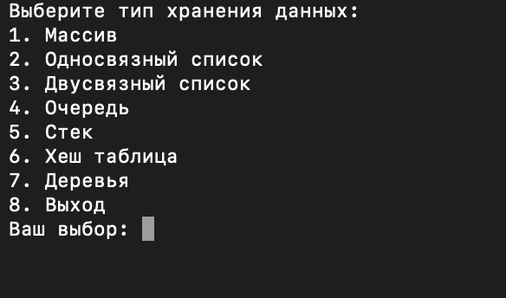

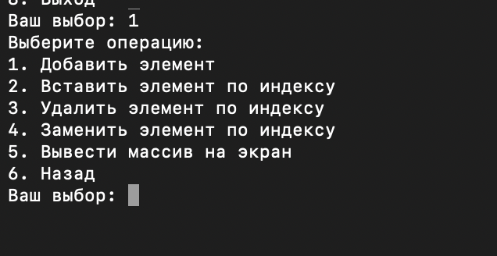

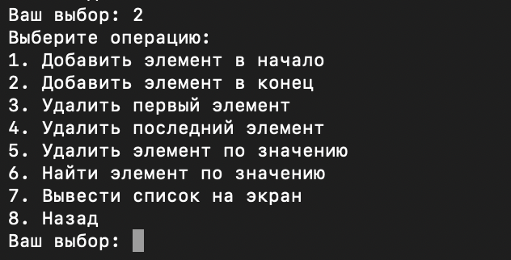

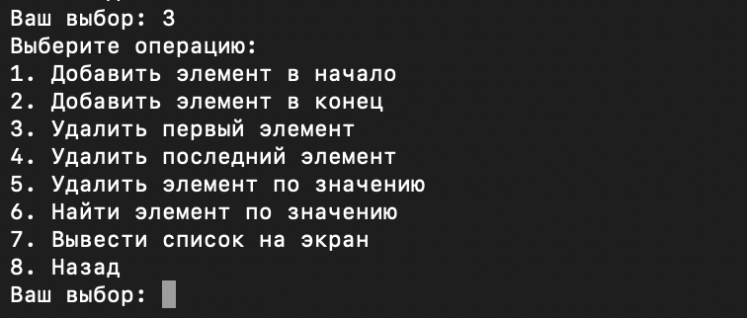

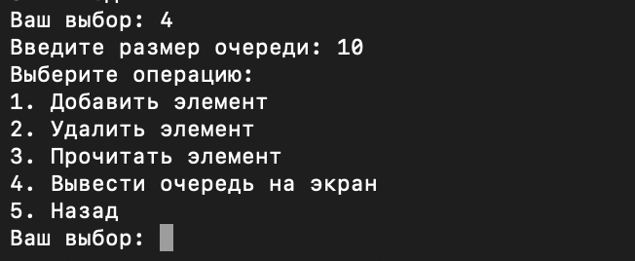

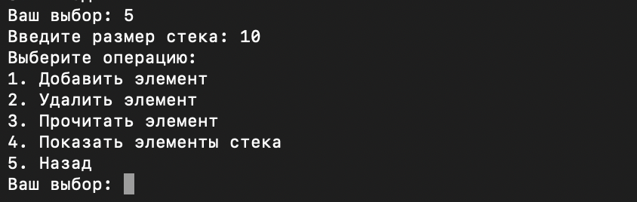

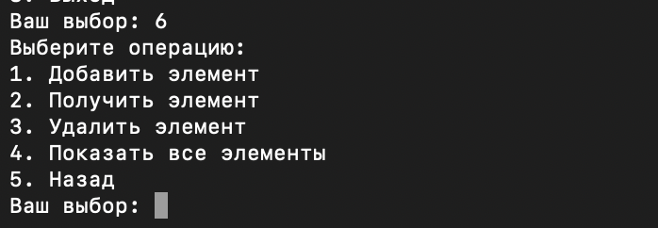

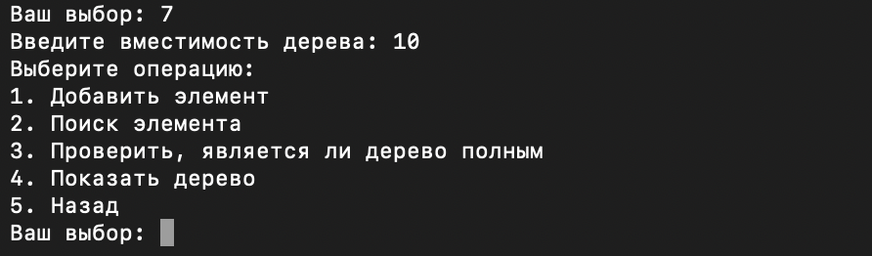

Визуализация
Array

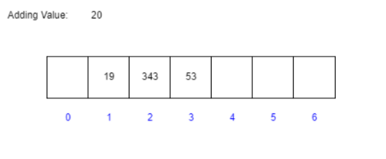

List

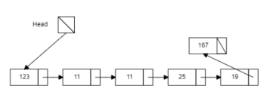

DoubleList

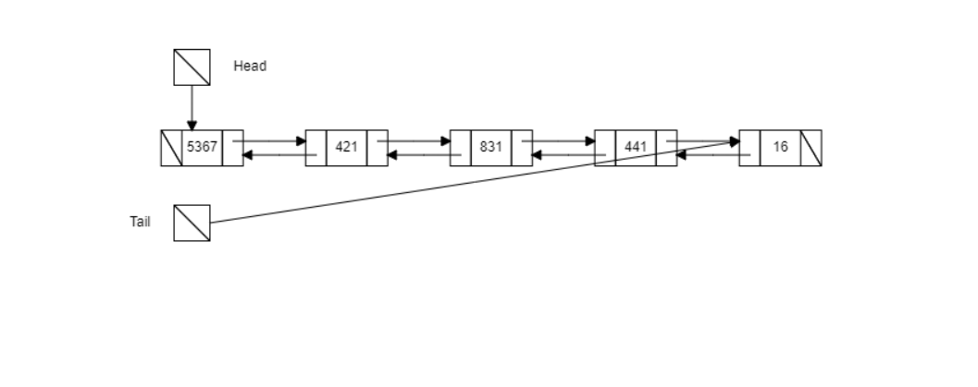

Queue

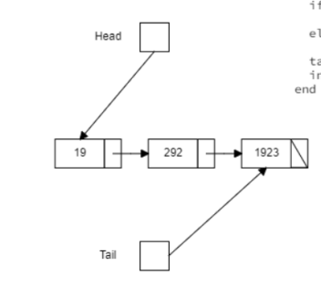

Stack

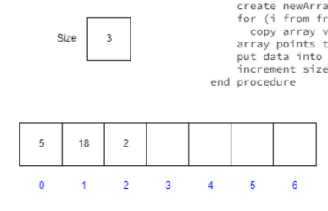

CompleteBinaryTree

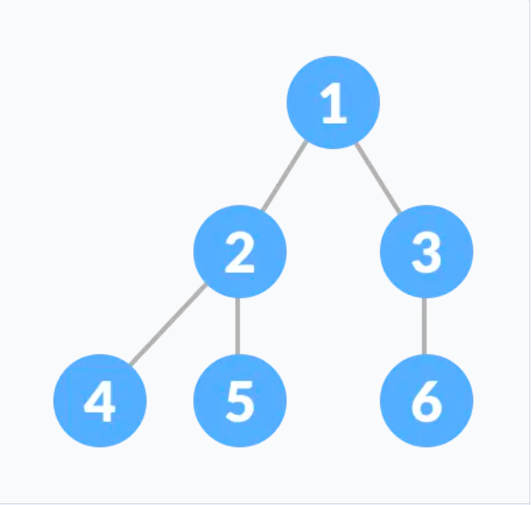

Сложности операций по времени
Массив
- MPUSH — Добавление элемента в конец массива. O(1) в среднем случае, O(n) в худшем случае при расширении массива.
- MINSERT — Вставка элемента по индексу. O(n), так как необходимо сдвинуть все элементы вправо.
- MGET — Получение элемента по индексу. O(1), так как доступ осуществляется напрямую.
- MDEL — Удаление элемента по индексу. O(n), так как нужно сдвинуть элементы влево.
- MREPLACE — Замена элемента по индексу. O(1), так как доступ осуществляется напрямую.
- MLENGHT — Получение текущего размера массива. O(1), так как это просто доступ к переменной.

Список
- LPUSH_HEAD — Вставка элемента в начало списка. O(1)
- LPUSH_TAIL — Вставка элемента в конец списка. O(1)
- LPOP_HEAD — Удаление первого элемента списка. O(1)
- LPOP_TAIL — Удаление последнего элемента списка. O(n), так как нужно пройти по всем узлам до хвоста.
- LFIND — Поиск элемента по значению. O(n), так как нужно пройти по каждому узлу.
- LREMOVE - Поиск по каждому и удаление. О(n)

Двусвязный список
- L2PUSH_HEAD — Вставка элемента в начало списка. O(1)
- L2PUSH_TAIL — Вставка элемента в конец списка. O(1)
- L2POP_HEAD — Удаление первого элемента списка. O(1)
- L2POP_TAIL — Удаление последнего элемента списка. O(1)
- L2PRINT — Вывод всех элементов списка. O(n)
- L2FIND — Поиск элемента по значению. O(n)
- L2REMOVE - Поиск по каждому и удаление элемента. О(n)

Очередь
- QPUSH — Вставка в конец. O(1)
- QPOP — Удаление и получение элемента с начала. O(1)

Стек
- SPUSH — Вставка в начало. O(1)
- SPOP — Удаление и получение элемента с начала. O(1)

Хэш-таблица
- HPUSH, HDEL, HGET — если коллизий нет, то O(1). В худшем случае — O(n).

Complete Binary Tree
- TPUSH, TDEL, TGET — каждый заход в новый узел убирает ровно половину узлов дерева, соответственно сложность для всех методов будет O(log(n))

Вывод
В ходе выполнения лабораторной работы были выполнены задачи, поставленные на изучение алгоритмов формирования и работы с абстрактными структурами данных.

